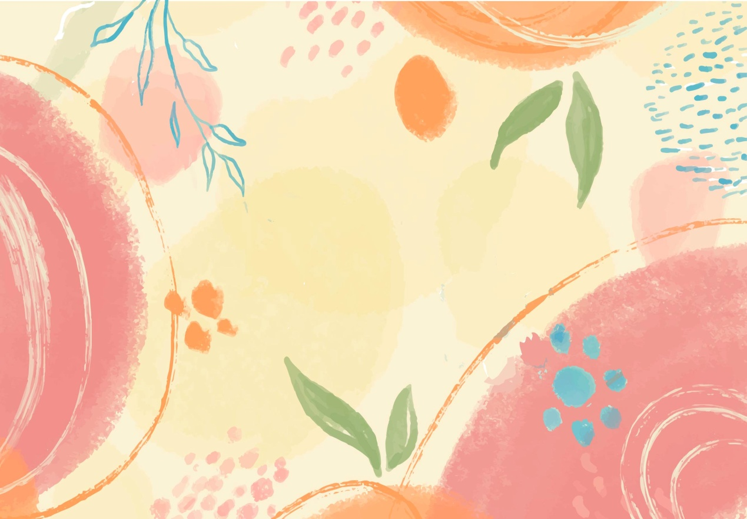

**四年级上册第六单元**

**大单元作业设计**

**多彩童年相伴成长**

**城子河小学 王红梅**

**（四年级上册第六单元）大单元整体作业设计框架**

|  |  |  |  |  |  |  |  |  |
| --- | --- | --- | --- | --- | --- | --- | --- | --- |
| **人文主题** | 成长故事 | | | **任务群类型** | | | 发展型学习任务群：文学阅读与创意表达 | |
| **语文要素** | 1.学习用批注的方法阅读。2.通过人物的动作、语言、神态体会人物的心情。 | | | | | | | |
| **教学内容** | 18.牛和鹅 19.一只窝囊的大老虎 20.陀螺 口语交际：安慰 习作：记一次游戏 语文园地 | | | | | | | |
| **单元目标分析** | 本单元以“成长故事”为主题，编排了《牛和鹅》《一只窝囊的大老虎》《陀螺》三篇精读课文。第一个语文要素是“学习用批注的方法阅读”，旨在让学生养成不动笔墨不读书的习惯，学习用批注的方法加深、丰富对文章的理解。围绕这一语文要素本单元作了有层次、有梯度的安排，从引导学生认识批注，学习批注的方法，到以留白的形式让学生用批注的方法阅读，循序渐进地培养学生批注的习惯和能力。第二个语文要素是“通过人物的动作、语言、神态体会人物的心情”，引导学生从阅读中习得表达方法，在实践中运用方法。本单元的习作要求是“记一次游戏，把游戏过程写清楚”。引导学生回忆自己的游戏经历，把游戏的过程写清楚，同时写出想法和感受。  **纵向分析：**   |  |  |  |  | | --- | --- | --- | --- | | **册序单元** | **单元主题** | **语文要素** | **技能训练点** | | 三上四单元 | 策略单元：预测 | 一边读，一边预测，顺着故事情节去猜想。学习预测的一些基本方法。 | 通过旁批学习预测的基本方法，边读边预测，促进学生读文时积极、主动思考。 | | 四上二单元 | 策略单元：提问 | 尝试从不同的角度去思考，提出自己的问题。 | 从不同角度提问，用批注的方式写在课文旁边或文后。 | | 四上六单元 | 成长故事 | 学习用批注的方法阅读。 | 从多个角度对课文进行文字批注，并利用这些批注进一步理解课文。 |   **横向分析：**   |  |  |  | | --- | --- | --- | | **本册单元** | **单元主题** | **单元目标** | | 第一单元 | 自然之美 | 调动多感官品味所见所想。 | | 第二单元 | 提问策略 | 通过具体事例展现与众不同的特点。 | | 第三单元 | 连续观察 | 记录观察对象的细致变化。 | | 第四单元 | 神话单元 | 了解故事的起因、经过、结果，提炼故事主要内容。 | | 第五单元 | 习作单元 | 把一件事写清楚。 | | 第六单元 | 成长故事 | 按顺序写清楚事情，描绘动作、语言、神态，写出想法和感受。 | | 第七单元 | 家国情怀 | 关注主要人物和事件，把握文章主要内容。 | | 第八单元 | 历史传说故事 | 选取感受深刻的事，写清楚事情的经过和当时的感受。 | | | | | | | | |
| **教学方法**  **横纵分析** | **纵向分析：**  本单元的语文要素是“通过人物的动作、语言、神态体会人物的心情”,这一要素在部编版语文教材中的纵向梯度体现如下：   |  |  |  |  | | --- | --- | --- | --- | | **册序单元** | **单元主题** | **语文要素** | **技能训练点** | | 四上六单元 | 成长故事 | 通过人物的动作、语言、神态体会人物的心情。 | 能结合批注中人物的动作、语言、神态的句子体会。 | | 四下七单元 | 人物品质 | 从人物的语言、动作等描写中感受人物的品质。 | 引导学生发现人物的品质是如何通过对人物的言行表现出来的，并能够受到人物品质的感染。 | | 五下四单元 | 家国情怀 | 通过动作、语言、神态的描写，体会人物的内心。 | 抓住人物的动作、语言、神态描写，体会人物的内心，加深对课文的理解。 |   **横向分析:**   |  |  |  |  | | --- | --- | --- | --- | | **单元板块** | **课文重点与难点** | **语文要素** | **教法** | | 18.《牛和鹅》 | 1.知道可以从哪些角度给文章作批注。  2.能借助相关语句，体会“我”见到鹅和被鹅攻击时的心情。 | 借助文中的五处批注，知道从多角度给文章批注。试着从不同角度给文章批注，帮助学生理解课文内容。 | 通过本篇课文与其他课文呈现形式对比，直观认识批注。借助文中批注，交流从哪些角度给课文进行批注。尝试从不同的角度给课文批注，并在交流批注的过程中加深对课文内容的理解。 | | 19.《一只窝囊的大老虎》 | 1.能在不理解的地方作批注，并借助批注进行阅读。  2.能结合课文相关语句，说出“我”心情的变化及变化的原因。 | 运用批注的方法，给课文批注，并借助批注体会“我”心情的变化及变化的原因。 | 通过回顾前一课的学习，交流批注的方法。运用学到的方法给课文批注，理解课文。关注学生不理解的地方做的批注，选择有代表性的问题交流讲解，重点抓住对人物动作、语言、神态的批注，体会“我”心情变化及原因。 | | 20.《陀螺》 | 1.能在体会比较深的地方作批注，并借助批注进行阅读。  2.能借助表现心情的语句体会“我”心情的变化。 | 从不同的角度对课文批注，借助批注体会“我”心情变化的过程，理解“人不可貌相，海水不可斗量”的含义。 | 围绕“陀螺”理清课文脉络，感知主要内容。自主阅读课文，从多个角度给文章批注，借助批注体会“我”心情的变化。结合“交流平台”，总结自己“学习用批注的方法阅读”的收获。 | | | | | | | | |
| **单元教学目标**  **单元作业目标** | **单元教学目标** | | | | | **对应篇目** | | **单元作业目标** |
| 1. 认识28个生字，读准7个多音字，会写41个字，会写46个词语。 2. 能用批注的方法阅读。   3.能结合课文相关语句体会人物心情。4.能理解关键句的意思。 | | | | | 《牛和鹅》  《一只窝囊的大老虎》  《陀螺》 | | 低阶目标：   1. 认识28个生字，读准7个多音字，会写41个字，会写46个词语。   2.知道可以从不同的角度给课文批注，能用批注的方法阅读。  高阶目标：  1.能结合相关语句体会人物心情及心情变化的原因，体验成长过程中的欢乐与挫折。  2.能理解关键句的意思。  3.能设身处地地想被安慰者的心情，选择合适的语言进行安慰。  4.能借助动作、语言、神态描写，写出人物的心情。 |
| **基础知识点**  **技能训练点**  **立德树人点** | 搜狗截图20241108090505 | | | | | | | |
| **课时作业目标** | **课题** | **对应课时** | **课时作业目标** | | | | | |
| 18.《牛和鹅》 | 2 | 1.会按要求认、写本课重点生字词。  2.知道可以从哪些角度给文章做批注，并能尝试运用批注的方法阅读课后阅读链接。 | | | | | |
| 19.《一只窝囊的大老虎》 | 2 | 1.会按要求认、写本课重点生字词，读准多音字。  2.能写清楚自己和文中“我”的相似经历。 | | | | | |
| 20.《陀螺》 | 2 | 1.会按要求认、写本课重点生字词，读准多音字。  2.能运用动作、语言、神态描写表现人物心情。 | | | | | |
| **单元作业**  **重难点** | **课题** | **作业重点** | | | **作业难点** | | | **设计意图** |
| 18.《牛和鹅》 | 1.会按要求认、写本课重点生字词，读准多音字。  2.能从不同的角度给文章做批注，并借助批注读懂文章。  3.能借助相关语句，体会人物心情及心情变化的原因和过程。 | | | 1.能从不同角度给文章批注。  2.能通过人物语言、动作、神态的语句，体会人物心情及心情变化的原因和过程。  3.能借助动作、神态、语言描写，写出人物的心情。 | | | 1.帮助学生巩固掌握本单元基础字词。 |
| 19.《一只窝囊的大老虎》 | 1.落实语文要素，能从不同的角度给文章批注。  2.能通过人物语言、动作、神态的语句，体会人物心情及心情变化的原因和过程。 |
| 20.《陀螺》 | 1.能借助动作、神态、语言描写，写出人物的心情。 |

**单元作业主题设计**

|  |  |  |  |  |
| --- | --- | --- | --- | --- |
| **主要情景** | **作业主题** | **主要“教—学—评”活动** | | **语文要素** |
| **多彩童年相伴成长** | **童年生活——含泪的微笑** | 1. 认一认：将本篇课文与其他课文进行对比，认识批注，初步感知批注的作用。 2. 读一读：自由读文，整体感知课文内容。   3.说一说：借助课文的五处批注，说说可以从哪些角度给文章批注。  4.写一写：试着从不同的角度给课文作批注，并交流。  5.练一练：用批注的方法理解“阅读链接”中的文本。  （设计意图：落实语文素养，知道可以从不同的角度给文章批注，尝试用批注的方法帮助学生理解课文内容，体会“我”的心情。） | 评选“批注小能手” | 学习用批注的方法理解课文内容，通过人物的神态、动作体会“我”见到鹅和被鹅攻击的心情。 |
| **童年生活——困惑与不解** | 1.想一想：回顾前一课的学习，交流学到的批注方法。  2.读一读：自由读文，课文写了一件什么事？  3.练一练：运用学到的批注方法给课文作批注。  4.说一说：结合批注说出“我”心情的变化及变化的原因。  5.写一写：排练时的情形，“我”记忆深刻，而表演时“到底怎么演完的，我一点也记不起来”。你有过类似的经历吗？当时你是怎么做的？心里是怎么想的？写下来和同学交流。  （设计意图：在前一课学习的基础上进行批注，帮助学生理解课文内容，结合人物的动作、语言、神态的批注，体会“我”心情变化和变化的原因。利用课文情境，拓展学生生活，抓住动作、神态描写写出表演中的心情。） | 评选“批注小能手”“写作之星” | 借助批注帮助学生感知课文内容，体会“我”心情的变化及变化的原因。 |
| **童年生活——烦恼与快乐** | 1.读一读：默读课文，围绕“陀螺”理清课文脉络，感知主要内容。  2.练一练：从不同的角度对课文作批注，借助批注体会“我”心情变化的过程。  3.说一说：“人不可貌相，海水不可斗量”的含义。  4.写一写：愉快的超市购物经历，要求用动作、语言、神态描写表现出当时的高兴心情。  （设计意图：通过批注人物描写的句子，体会人物心情变化，理解关键句的含义。从批注中体会如何用人物的动作、神态、语言表现人物的心情，尝试运用写片段，为本单元习作做准备。） | 评选“表达小能手”“写作之星” | 批注描写人物的动作、语言、神态的语句，体会人物的心情。尝试用动作、语言、神态描写表现人物心情的方法写片段。 |